PROJEKT BUDOWLANY

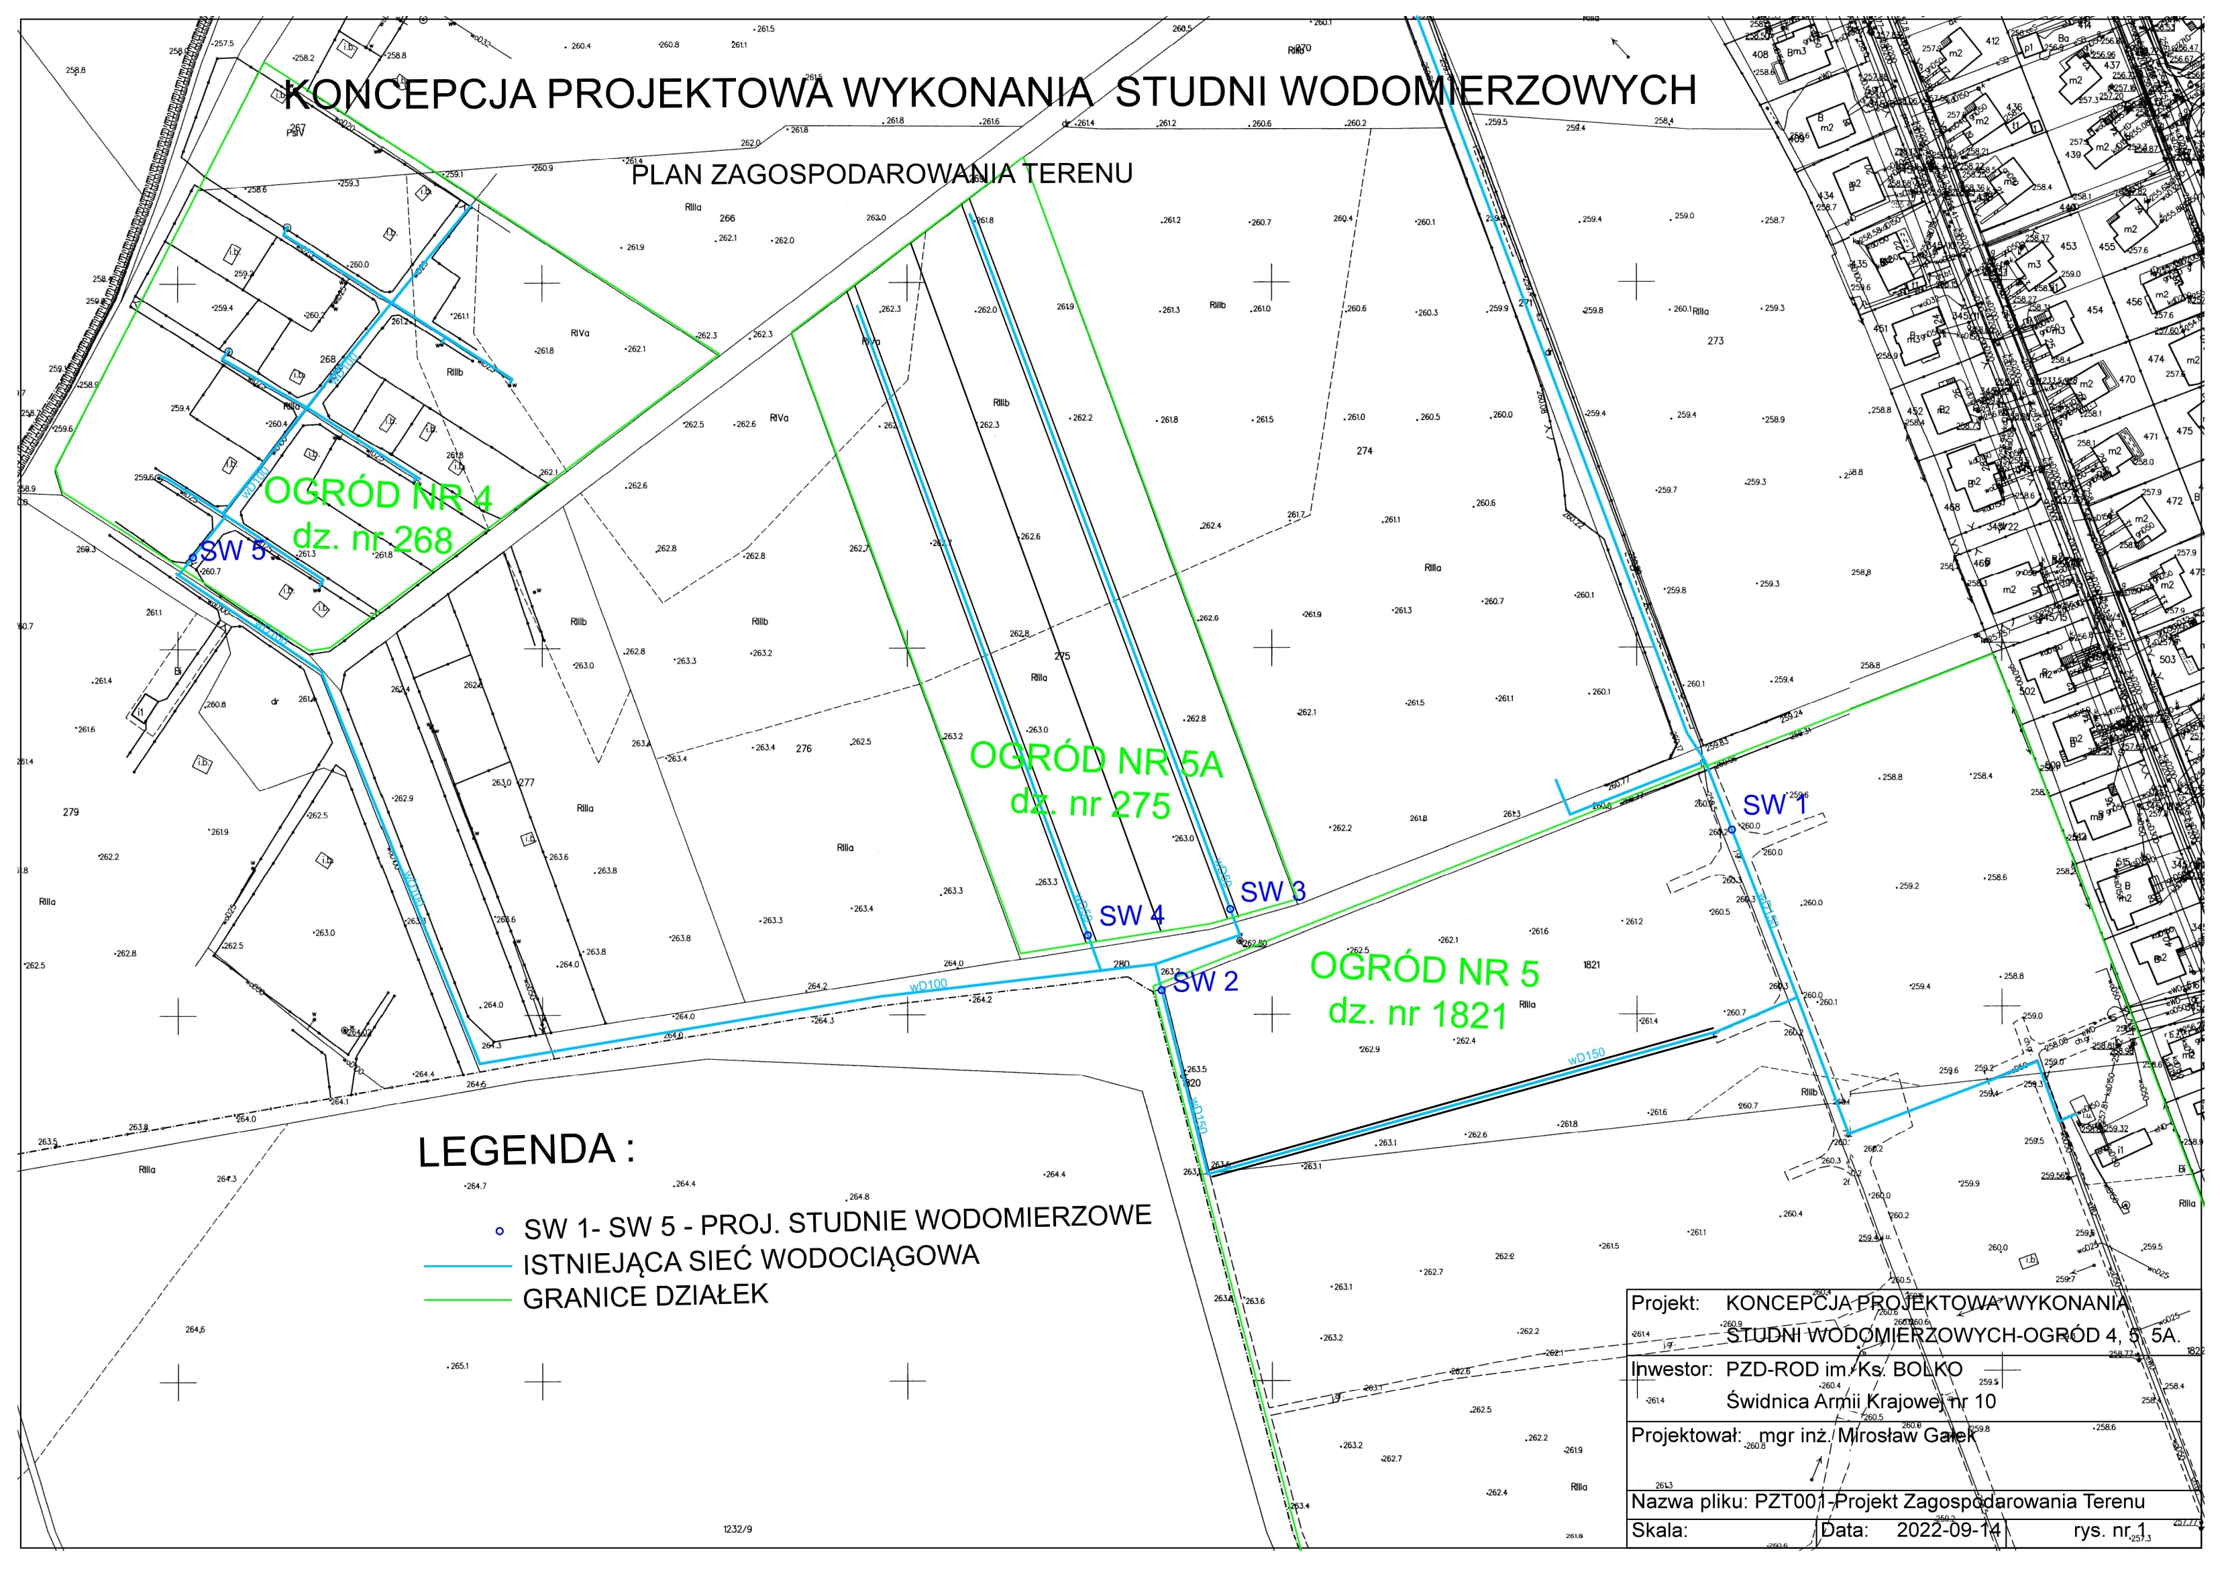

NR PROJEKTU: 1/10/2022 | DATA: 24.10.2022 | KATEGORIA OBIEKTU -XXVI
TEMAT: | WYKONANIE STUDNI WODOMIERZOWYCH  NA OGRODACH 4, 5, 5A  (MODERNIZACJA OGRODOWYCH SIECI WODOC.)
LOKALIZACJA | Świdnica ul. Staszica, Lompy działki nr 268, 275, 1821
INWESTOR: | POLSKI ZWIĄZEK DZIAŁKOWCÓW  R.O.D. im. Księcia BOLKO  58-100 Świdnica ul. Armii Krajowej nr 10
PROJEKTOWAŁ: | mgr inż. Agnieszka Sakowska  upr. Nr 339/DOŚ/11

Opracowano 24.10.2022r.

Zawartość opracowania :
1. Oświadczenie projektanta.
2. Uproszczony wypis i wyrys z rejestru gruntów.
3. Mapa do celów projektowych w skali 1: 1000.
4. Pozwolenie wodno-prawne.
5. Opis techniczny.
7. Informacja BIOZ.
8. Część rysunkowa :
Rys. 1 – Projekt Zagospodarowania Terenu – skala 1:1000,
Rys. 2 – Studnia wodomierzowa SW1 i SW2 – schemat,
Rys. 3 – Wymiana urządzeń w studni wodomierzowej SW3 i SW4 – schemat,
Rys. 4 – Studnia wodomierzowa SW5 – schemat,

1. Oświadczenie projektanta:

Na podstawie art. 34 ust. 3d pkt 3 ustawy z dnia 7 lipca 1994r. – Prawo budowlane (jednolity tekst Dz. U. 2021.2351 tj)

OŚWIADCZAM,
że PROJEKT ZAGOSPODAROWANIA TERENU modernizacji sieci wodociągowych, ROD im. Ks. Bolko w Świdnicy został sporządzony zgodnie z obowiązującymi przepisami oraz zasadami wiedzy technicznej.

Podpis : Agnieszka Sakowska

5. OPIS TECHNICZNY.
5.1. Przedmiot inwestycji.
Tematem opracowania jest projekt budowlany robót instalacyjnych, w zakresie modernizacji ogrodowych sieci wodociągowych na ogrodach 4, 5 i 5A, polegający na budowie nowych studni wodomierzowych, oraz wymianie armatury i wodomierzy w istniejących studniach wodomierzowych.

5.2. Lokalizacja.

Lokalizacja: Miasto Świdnica, ogród nr 5 dz. Nr 1821, ogród nr 5A dz. Nr 275 , ogród nr 4 dz. Nr 268 - obręb 5 Zachód.
Adres: Świdnica ul. Staszica, Lompy.

5.3. Podstawa opracowania.

-mapa do celów projektowych w skali 1:1000,
-koncepcja projektowa wykonania studni wodomierzowych,
-wizja lokalna w terenie,
-ustalenia z Inwestorem,
5.4. Istniejące zagospodarowanie.

Na terenie ROD Ks. BOLKO w Świdnicy przy ul. Lompy na ogrodzie nr 5, znajduje się ujęcie wód podziemnych (z monitorowanym zużyciem wody, przez Wody Polskie, wg aktualnego pozwolenia wodno-prawnego). Z tego ujęcia, za pomocą ogrodowych sieci wodociągowych, zaopatrywane są w wodę ogrody nr 4, 5, 5A, należące do inwestora tj. ROD Ks. BOLKO, oraz inne ogrody takie jak ogród ŚFUP, RELAKS, POD DĘBEM, ASTER, RÓŻA i MALWA należące do Polskiego Związku Działkowców. Istniejąca ogrodowa sieć wodociągowa, jest częściowo opomiarowania.

5.5. Projektowane zagospodarowanie.

W celu ograniczenia strat wody i bardziej oszczędnego gospodarowania podziemnymi zasobami wody, zarządy ogrodów działkowych podjęły decyzję o modernizacji działkowych sieci wodociągowych. Modernizacja będzie polegać na podziale sieci wodociągowej na sektory i bardziej dokładnym opomiarowaniu sektorów (projektowane studnie wodomierzowe, SW1-sektor obejmujący podliczniki ogrodów RELAKS, POD DĘBEM i ŚFUP, studnia wodomierzowa SW2-sektor obejmujący podlicznik ogrodów 5A, RÓŻA, MALWA i ogród nr 4). Studnie SW3, SW4, z podlicznikami będą służyć do opomiarowania ogrodu 5A, a studnia SW5, z podlicznikiem, do opomiarowania ogrodu nr 4. Takie opomiarowanie z zasuwami i zaworami odcinającymi, oraz podział na sektory umożliwi szybszą i bardziej dokładną lokalizację awarii ogrodowych sieci wodociągowych.
Szczegółowy projekt modernizacji ogrodowych sieci wodociągowych obejmuje :
a) w ogrodzie nr 5, wykonanie na sieci wodociągowej z rur żeliwnych DN150, dwóch studni wodomierzowych SW1 i SW2, o średnicy 1200mm, głębokości 1,3m, wyposażonych w zasuwę kołnierzową DN80 i wodomierz kołnierzowy DN80,
b) w ogrodzie nr 5A, na sieci wodociągowej z rur stalowych DN50, w dwóch istniejących studniach wodomierzowych SW3 i SW4, wymiana armatury i wodomierzy o średnicy DN40,
c) w ogrodzie nr 4, wykonanie na sieci wodociągowej z rur PCV DN110, jednej studni wodomierzowej SW5, o średnicy 1000mm, głębokości 1,3m, wyposażonej w zawór kulowy DN 50 i wodomierz DN50,

5.6. Podstawowe normy i przepisy.

- PN-92/B-01706 Instalacje wodociągowe. Wymagania przy projektowaniu. PN-EN 752-2:200
- PN-EN 805: 2002 Zaopatrzenie w wodę - Wymagania dotyczące systemów zewnętrznych i ich części składowych.

Opracowała : Agnieszka Sakowska

6. INFORMACJA DOTYCZĄCA BEZPIECZEŃSTWA I OCHRONY ZDROWIA
a) Nazwa i adres obiektu budowlanego.
Modernizacja ogrodowych sieci wodociągowych obejmująca :
a) w ogrodzie nr 5, wykonanie na sieci wodociągowej z rur żeliwnych DN150, dwóch studni wodomierzowych SW1 i SW2, o średnicy 1200mm, głębokości 1,3m, wyposażonych w zasuwę kołnierzową DN80 i wodomierz kołnierzowy DN80,
b) w ogrodzie nr 5A, na sieci wodociągowej z rur stalowych DN50, w dwóch istniejących studniach wodomierzowych SW3 i SW4, wymiana armatury i wodomierzy o średnicy DN40,
c) w ogrodzie nr 4, wykonanie na sieci wodociągowej z rur PCV DN110, jednej studni wodomierzowej SW5, o średnicy 1000mm, głębokości 1,3m, wyposażonej w zawór kulowy DN 50 i wodomierz DN50,
Lokalizacja: Miasto Świdnica, ogród nr 5 dz. Nr 1821, ogród nr 5A dz. Nr 275 , ogród nr 4 dz. Nr 268 - obręb 5 Zachód.
Adres: Świdnica ul. Staszica, Lompy.
b) Nazwa i adres inwestora.
Inwestorem zamierzenia budowlanego jest:
Polski Związek Działkowców stowarzyszenie ogrodowe w Warszawie Rodzinny Ogród Działkowy im. Ks. Bolko w Świdnicy ul. A.krajowej 10 58-100 Świdnica
c) Imię i nazwiska oraz adres projektanta, sporządzającego informację:
Agnieszka Sakowska
upr. proj. nr.: 339/DOŚ/11
ul. 1-maja nr 7/5
58-100 Świdnica
d) Część opisowa:
- Zakres robót dla całego zamierzenia budowlanego oraz kolejność realizacji poszczególnych obiektów:
Zakres opracowania obejmuje:
-modernizację ogrodowych sieci wodociągowych na ogrodach 4, 5 i 5A, polegający na budowie nowych studni wodomierzowych, oraz wymianie armatury i wodomierzy w istniejących studniach wodomierzowych.

Kolejność realizacji jest następująca:
- odkopanie istniejących rur sieci wodociągowych dla studni W1 i W2 i W5,
- wykonanie studni,
- montaż armatury wodomierzowej,
- zasypanie wykopów,
- demontaż istniejącej armatury wodomierzowej dla studni W3 i W4,
- montaż nowej armatury wodomierzowej,
- wykonanie próby szczelności sieci.
- Wykaz istniejących obiektów budowlanych:
Obszar objęty opracowaniem to teren ogrodu działkowego gdzie występują alejki ogrodowe, ogródki działkowiczów z altanami ogrodowymi, wewnętrzna sieć wodociągowa. Teren jest ogrodzony.
- Wskazanie elementów zagospodarowania działki lub terenu, które mogą stwarzać zagrożenie bezpieczeństwa i zdrowia:
Nie występują . W planowanym terminie robót sieć wodociągowa jest nieczynna ( nie wypełniona wodą) . Prace będą wykonywane przed sezonem wegetacyjnym – nie przewiduje się w trakcie ich trwania przebywania na ogrodzie osób trzecich , nie związanych z ich realizacją i nadzorem.
- Wskazanie dotyczące przewidywanych zagrożeń występujących podczas realizacji robót budowlanych, określające skalę i rodzaje zagrożeń oraz miejsce i czas ich wystąpienia:
Podczas realizacji robót budowlanych mogą wystąpić następujące zagrożenia:
- przygniecenia od urządzeń - koparki,
- Wskazanie sposobu prowadzenia instruktażu pracowników przed przystąpieniem do realizacji robót szczególnie niebezpiecznych:
Pracownicy realizujący roboty budowlane muszą posiadać ważne badania lekarskie,, mieć badania psychologiczne oraz posiadać świadectwa kwalifikacyjne dla osób prowadzących nadzór nad robotami instalacyjnymi. W brygadzie należy wyznaczyć osoby funkcyjne, w tym kierującego zespołem pracowników. Należy pouczyć pracowników, jakie zagrożenia wystąpią przy realizacji robót budowlanych.
- Wskazanie środków technicznych i organizacyjnych, zapobiegających niebezpieczeństwom wynikającym z wykonania robót budowlanych w strefach szczególnego zagrożenia zdrowia lub w ich sąsiedztwie, w tym zapewniającym bezpieczną i sprawną komunikację, umożliwiających szybką ewakuację na wypadek pożaru, awarii i innych zagrożeń.
- koparka musi być sprawna i mieć świadectwo dopuszczenia do użytkowania wydane przez Urząd Dozoru Technicznego.

Opracował; Agnieszka Sakowska

